*МБДОУ «Детский сад комбинированного вида № 52»*

***ОБРАЗОВАТЕЛЬНАЯ ОБЛАСТЬ «ПОЗНАНИЕ»***

***Конспект непосредственно образовательной деятельности***

***Тема: «Искусственный водоем и его обитатели»***

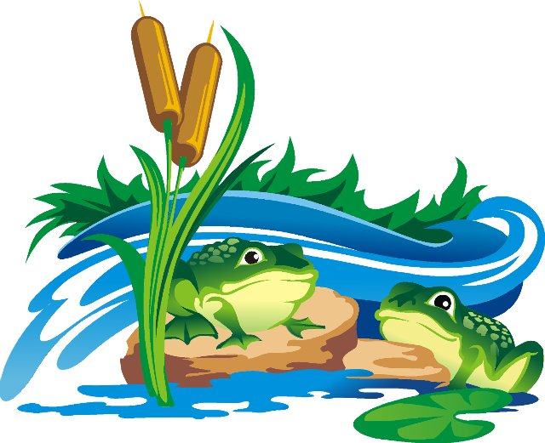

***старшая группа***

***воспитатель: Тихонова Н.А.***

***дата проведения: май 2014г***

Тема: «Искусственный водоем и его обитатели».

Цель: сформировать новые представления детей о жизни пресного водоема, как природном сообществе.

Задачи: познакомить с растительным и животным миром пресного водоема на примере ряски, водомерок, головастиков; развивать память, мышление, зрительное восприятие, познавательный интерес. Воспитывать заботу о водных обитателях и бережное отношение к природе.

П р е д в а р и т е л ь н а я р а б о т а.

– Рассматривание иллюстраций, картинок.

– Беседы с детьми о водной среде.

– Чтение познавательной литературы.

– Экскурсии к водоему д.Березняки.

Ход занятия:

Дети подходят к искусственному водоему, созданному на экологической тропе детского сада.

Воспитатель: Дети, давайте вспомним, как называется водоем, созданный человеком, т.е. нами? Правильно, искусственный. Сегодня мы убедимся, что наш маленький пруд является природным сообществом. Как вы думаете, что такое сообщество?

Правильно, это «дом», в котором «дружно» живут и растения и животные. Назовите их.

В каждом доме есть хозяин. Вот и у нашего пруда есть хозяйка – Дюймовочка. Дети, посмотрите, у Дюймовочки есть сундучок. Интересно, что в нем лежит? (дети высказывают предположения). Обычно в сундучках хранят самое ценное, очень дорогое.

Дети открывают сундучок. В нем – карточки «Правила поведения на водоеме». (Рассматривают и называют).

Почему для хозяйки Дюймовочки это самое ценное? Что случится, если не соблюдать эти правила? ( ответы детей).

Конечно, обитатели водоема могут погибнуть, но мы с вами этого не допустим. Наш водоем уже заметили многие водные обитатели и поселились в нем. С некоторыми из них мы с вами сегодня познакомимся поближе.

Воспитатель приглашает детей к столу, на котором находятся прозрачные емкости с ряской, водомерками, головастиками.

Детям дается несколько минут для самостоятельного рассматривания (с помощью лупы). Воспитатель предлагает поделиться впечатлениями, дополняя ответы детей рассказом о данных обитателях пруда.

Водомерки – насекомые, которые живут на поверхности воды. Тело и кончики ног покрыты жиром, благодаря которому водомерки не смачиваются водой и приспособлены к скольжению по воде. При преодолении препятствий способны совершать скачки (прыжки). С наступлением холодов водомерки покидают водоемы и находят себе убежище под корой старых пней или во мху. Питаются комарами и другими мелкими насекомыми.

Ряска – так называют крохотные растеньица, плавающие на поверхности воды. Тело представлено зеленой пластинкой. Корень ко дну не прикрепляется.

Физкультминутка.

Дети по лесу гуляли,

За природой наблюдали.

Вверх на солнце посмотрели

И их лучики согрели.

Бабочки летали, крыльями махали.

Дружно хлопаем, ногами топаем.

Хорошо мы погуляли,

И немножечко устали.

К речке быстро мы спустились,

Наклонились и умылись,

Вот как славно освежились.

А теперь поплыли дружно,

Делать так руками нужно –

Вместе раз – это брасс.

Качаясь по волне – плывем на спине.

Вышли на берег крутой

И отправились домой!

Дети возвращаются за стол, рассматривают следующего обитателя.

Данила загадывает детям загадку:

Скачет зверюшка,

Не рот, а ловушка.

Попадут в ловушку

И комар и мушка.

Лягушки живут и в воде и на суше, поэтому их называют земноводными. Весной, как и все животные, дают потомство. Лягушки откладывают икру в воде. Из икринок появляются хвостатые головастики. Дети их рассматривают, делятся впечатлениями. Постепенно у головастиков вырастут лапки, а хвост отпадет. И через несколько месяцев маленькие лягушата выйдут из воды (выпрыгнут).

Воспитатель предлагает поместить в искусственный водоем обитателей из емкостей (аккуратно, бережно).

Пока вода «успокаивается», а «новоселы обживаются», воспитатель предлагает поиграть в игру «Водяной».

Водящий сидит в кругу с закрытыми глазами. Играющие двигаются по кругу со словами: Дедушка водяной,

Что сидишь ты под водой,

Выгляни на чуточку,

На одну минуточку.

Круг останавливается. Водяной встает и, не открывая глаз, подходит к одному из играющих. Его задача - определить, кто перед ним. Водяной может трогать стоящего перед ним игрока, но глаза открывать нельзя. Если водяной угадал, он меняется ролью и теперь тот, чьё имя было названо, становится водящим.

Дети подходят к водоему, делают вывод, что мы сами создали условия, где совместно обитают растения и животные, все они тесно связаны между собой. Воспитатель сообщает, что мы будем наблюдать за ростом и развитием обитателей нашего пруда все лето, до наступления первых морозов. А вечером нас ждет интересное занятие, мы украсим наш водоем настоящими кувшинками.

Дети возвращаются в группу.